**Formato para el desarrollo de componente formativo**

| Programa de formación | Interpretación y traducción en lengua de señas colombiana (LSC) – español |
| --- | --- |

| Competencia | 240201072 - Coordinar el servicio de interpretación de acuerdo con protocolos técnicos. | Resultados de aprendizaje | 240201072-03 - Constatar el desarrollo de las condiciones del servicio de interpretación según lo planeado.  240201072-04 - Evaluar la prestación del servicio de interpretación de acuerdo con la planeación, condiciones y requerimientos del mismo. |
| --- | --- | --- | --- |

| Número del componente formativo | 08 |
| --- | --- |
| Nombre del componente formativo | Proceso de verificación de la calidad del servicio |
| Breve descripción | Todo plan o proyecto debe pasar por una fase constante de verificación o evaluación, y el servicio de interpretación no es la excepción, porque permite validar el alcance y cumplimiento de las diferentes competencias –saber, hacer, ser y estar–, así como el desempeño de quienes prestan dicho servicio. A continuación, se reconocerán todos los elementos necesarios a tener en cuenta durante este proceso. |
| Palabras clave | Calidad del servicio, evaluación del servicio, política de calidad, quejas, reclamos |

| Área ocupacional | 4 - Ciencias sociales, educación, servicios gubernamentales y religión |
| --- | --- |
| Idioma | Español |

1. **Tabla de contenidos:**

**Introducción**

* + - 1. **Verificar la calidad del servicio y resolución de situaciones adversas**

**2. Evaluación**

**3. Instrumentos de evaluación**

1. **Desarrollo de contenidos**

**Introducción:**

Bienvenido a este componente formativo. Para comenzar el recorrido por el mismo, se invita a revisar la información que se presenta a continuación.



1. **Verificar la calidad del servicio y resolución de situaciones adversas**

Es fundamental reconocer los diferentes procesos que permiten validar y evaluar la prestación de un servicio, en este caso, el servicio de interpretación, porque a partir de la formulación de ciertos indicadores, se pueden identificar opciones de mejora que lleven al intérprete a ofrecer un servicio con una muy alta calidad. A continuación, se presentan los elementos que se deben tener en cuenta para realizar dicho proceso.



**Resolución de situaciones adversas**

A diferencia de la mala suerte, una situación adversa es un suceso difícil de sobrellevar, un infortunio, calamidad o desgracia en determinado momento, sea para una o más personas.

Las personas pueden atravesar una situación adversa en cualquier momento y lugar, por ende, resulta importante reconocer los tipos de estrategias y herramientas que se pueden aplicar en caso de presentarse dichas situaciones durante el servicio de interpretación.

De otra parte, las experiencias personales han sido la única formación de la mayoría de los intérpretes de lengua de señas en Colombia, evidencia de ello es que, hasta el momento, no existe un código ético o deontológico para que el intérprete asuma ciertas posiciones en situaciones adversas, lo que hace que estén más expuestos al desconocimiento de sus funciones y esto ocasiona, en muchos casos, que se incurran en varios errores durante el desempeño de su labor.

Estas situaciones pueden ser infinitamente variadas, porque no existen servicios, personas, clientes, compañeros, instituciones, empresas, entidades, momentos ni días exactamente iguales. Las contingencias, por lo tanto, pueden ser externas o internas, es decir, por parte del intérprete (internas) o por factores que se escapan al manejo o función de este (externas).

En el siguiente documento se referencian cada una de ellas:



Intentar explicar la complejidad de interpretar un concepto, tener la agilidad mental para reconstruir una imagen y adaptarla a un idioma con un léxico, morfología y sintaxis diferente, y darle una forma literal con signos lingüísticos hechos con las manos, además de ir haciéndolo sobre la marcha, puede resultar sofocante, pero, sobre todo, es aún más opresivo cuando se está haciendo el ejercicio mientras se está expuesto a situaciones adversas sin herramientas o estrategias para resolverlas.

Al respecto, en el siguiente video se aprecian las situaciones adversas más comunes presentadas en el proceso de interpretación y algunas sugerencias para solucionarlas.



**Quejas y reclamos**

Hay una gran diferencia entre estos dos términos que a continuación se exponen:



La reclamación no es una denuncia, por lo que no se inicia un procedimiento para sancionar al proveedor. Lo que se busca es que se solucione el problema rápidamente y de manera directa entre el consumidor y el proveedor del servicio. El reclamo parte de un derecho que tiene toda persona de exigir, reivindicar o demandar una solución por la indebida prestación de un servicio o la falta de atención.

Por otro lado, la queja es la manifestación de protesta, censura, descontento o inconformidad de una persona en relación con una conducta que considera irregular de uno o varios servicios por el mal desarrollo de sus funciones. La queja tampoco constituye una denuncia y tampoco inicia un procedimiento para sancionar al proveedor.



En el caso de que sea el intérprete quien desee hacer uso de este derecho constitucional, deben tener muy claros los conceptos de PQRS, respetar la estructura jerárquica de la entidad, es decir, saber a quién dirigirse y cómo hacerlo; y conocer los procedimientos para llevar a cabo la información.

Cuando el intérprete requiera responder a alguno de estos procedimientos, debe recordar hacerlo de manera concisa y correcta, prestar atención al cliente o usuario, aclarar inconvenientes de manera respetuosa, con un lenguaje amigable y nunca de manera automática. No es prudente generar discusiones o desacuerdos, sino más bien, solucionar de manera efectiva el inconveniente manteniendo un tono profesional y si es necesario y de ser el caso, pedir disculpas.

Los instrumentos de evaluación son esenciales para el mejoramiento de un servicio de interpretación, debido a que se centran en el desempeño de la labor y los conocimientos adquiridos con el tiempo. Para ello, es necesario tener evidencias que soporten las competencias, desempeño, conocimiento, habilidades y actitudes del intérprete. Algunos instrumentos de evaluación son:



El permitir que se realicen críticas y evaluarse puede generar que se solucionen inconvenientes que se desconocían sobre la labor particular del intérprete, ya que se tiene un punto de vista externo del ejercicio realizado y además mejora la calidad del servicio, genera experiencia, crea mejores relaciones laborales y se generan nuevas ideas que son útiles para el crecimiento personal.



1. **Evaluación**

Este es un instrumento que se utiliza para determinar el grado de asimilación de la información con miras a demostrar, establecer o calcular la importancia de una determinada cosa o asunto. La evaluación aplicada correctamente permite, primero, conocer la trayectoria del intérprete en su proceso laboral, sus aciertos y necesidades; y segundo, establecer el potencial de modificación de la práctica profesional. Además, sirve como elemento de comprobación y medio de aprendizaje.



Hasta ahora no existen preceptos concretos para una evaluación estándar de la lengua de señas en Colombia, aunque se han realizado estudios lingüísticos, sociolingüísticos y críticas generales que pueden servir como fundamento para una valoración.

Por lo tanto, para delimitar los parámetros e indicadores que ayudan a determinar una buena interpretación en Lengua de Señas Colombiana es necesario conocer, de antemano, los tipos, procesos, momentos, criterios y retroalimentación para la evaluación.

**Tipos de evaluación**

Hay diferentes formas de evaluación según el propósito que se desee obtener, según la lengua meta, momento, la función, los conocimientos previos, los contenidos, entre otros. Algunos de los tipos de evaluación que existen son:



Cada uno de estos tipos de evaluación contiene diferentes instrumentos para lograr sus objetivos particulares. Por ejemplo, rejillas, encuestas, entrevistas, KPSI, observación, contraste, entre muchos otros. Es necesario que luego de la evaluación se dé una retroalimentación (*feedback*) para reconocer las fortalezas y debilidades por mejorar, así se identifican las necesidades particulares, se aprende de los errores y se hacen mejoras en el servicio.

**Procesos de evaluación**

La evaluación debe ejecutarse de manera permanente, sistemática y planificada para que proporcione información útil, oportuna y confiable, es por esto que dentro de las misma deben existir tres procesos básicos, los cuales son:



Toda evaluación requiere que los siguientes conceptos sean claros para llevarla a cabo:

* ¿Qué evaluar?
* ¿A quién se va a evaluar?
* ¿Por qué hacer la evaluación?
* ¿Qué tipo de evaluación hacer?
* ¿Cómo llevar a cabo la evaluación?
* ¿Cuándo realizarla?

En la medida en que estos conceptos se identifiquen antes, durante y después de evaluar, será mucho más fácil tener una retroalimentación que servirá de orientación para determinar los conocimientos, logros y dificultades a mejorar en el servicio que se preste.

**Momentos de la evaluación**

Acontinuación, se describen cada uno de los momentos que se deben tener en cuenta en el momento de realizar un proceso de evaluación.



**Criterios de evaluación**

En el momento de realizar cualquier tipo de evaluación, es fundamental tener ciertos indicadores concretos que sirven como parámetros o referencias para emitir algún juicio; esto es lo que se conoce como criterios de evaluación.



Estos criterios pueden ser, entre otros:

* Tipos de usuarios.
* Logísticos.
* Según la capacidad laboral o la habilidad.
* Según los contenidos.
* A nivel grupal.
* A nivel individual.
* Según los objetivos.

**Retroalimentación de los resultados**

La retroalimentación debe cumplir una función formativa orientada al aprendizaje, las necesidades, el desarrollo y los avances del servicio de interpretación prestado.

El término retroalimentación hace referencia a:



El *feedback* o retroalimentación de los resultados de una evaluación comparte información, observaciones, sugerencias y preocupaciones; con el fin de mejorar la calidad del servicio que se prestó. Por tal razón, es imprescindible que los resultados de la retroalimentación se comenten con el intérprete o grupo de trabajo. Esto para escuchar las opiniones del equipo, quizás en una coevaluación, y las sugerencias para mejorar.

Este es, tal vez, uno de los pasos más importantes en una evaluación, porque al revisar el desempeño teniendo una comunicación fluida con el equipo de intérpretes, se cierra el ciclo de la evaluación y se establecen nuevas pautas de trabajo. La retroalimentación puede generar un impacto positivo o negativo en el evaluado, según la manera como se realice y puede contribuir o no al proceso de aprendizaje continuo del intérprete. Puede incidir la autoestima, la autoconcepción y la motivación del evaluado.

Para lograr que la retroalimentación de los resultados sea efectiva, se pueden seguir las siguientes recomendaciones:



1. **Instrumentos de evaluación**

De acuerdo con Arumí y Domínguez (citado en Domínguez, 2015), los instrumentos de evaluación son herramientas que:



**Tipos de instrumentos**

Siguiendo a Domínguez (2015), los principales tipos y ejemplos de instrumentos de evaluación tratados en la bibliografía especializada son:



**Diseño de instrumentos**

Es un procedimiento que permite elaborar las herramientas para evaluar el proceso, en concordancia con Domínguez (2015) pueden considerarse fuentes primarias y secundarias, a su vez es importante definir el porqué de las técnicas e instrumentos seleccionados y su relevancia para el análisis de la información (p. 123 -124).

Es fundamental contemplar dentro del diseño del instrumento y dentro del proceso de evaluación mismo, las particularidades del proceso que se está evaluando. No es posible evaluar un proceso con un instrumento que desconoce aspectos propios de aquello que se evalúa. La articulación del proceso que se evalúa y del instrumento de evaluación debe ser completa; de no ser así, el beneficio de la evaluación podría no contribuir con el proceso y obstaculizar el crecimiento de este.

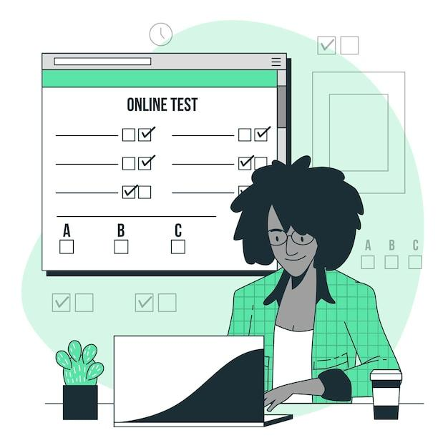

A continuación, se presenta un ejemplo de un instrumento para realizar una evaluación individual a un intérprete según algunos parámetros de calidad del servicio:

**Figura 1**

*Instrumento de evaluación individual*

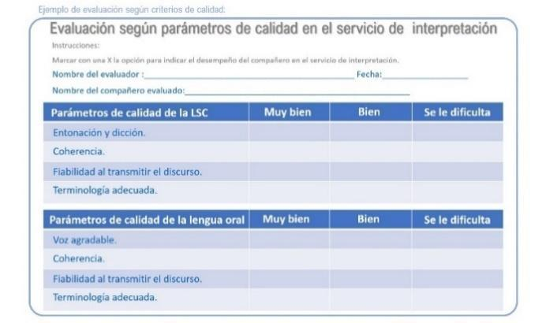

1. **Síntesis**

El proceso de evaluación dentro de cualquier tipo de proceso resulta fundamental, pues a partir de ciertos indicadores, instrumentos y métricas se puede determinar la calidad del servicio prestado y los elementos sobre los cuales se debe trabajar para mejorar.

El intérprete necesita conocer las habilidades y competencias que debe reforzar y trabajar en su desarrollo, esto garantizará, de cierta manera, que se preste un servicio con todas las garantías que permitan satisfacer las expectativas y las necesidades del usuario, por lo que este componente permite vislumbrar los elementos necesarios para realizar este proceso de validación.

Una breve revisión de los temas vistos, se encuentran en el siguiente esquema

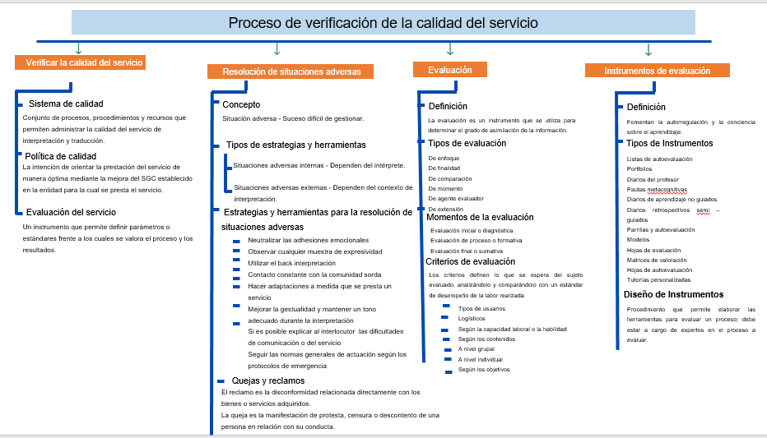

1. **Actividades**

| DESCRIPCIÓN DE ACTIVIDAD DIDÁCTICA | |
| --- | --- |
| Nombre de la Actividad | Verificación de la calidad del servicio |
| Objetivo de la actividad | Apropiar el conjunto de procesos y procedimientos que intervienen en la verificación de la calidad del servicio de interpretación tomando como base los requerimientos establecidos dentro de la comunidad sorda. |
| Tipo de actividad sugerida | Falso o verdadera |
| Archivo de la actividad  (Anexo donde se describe la actividad propuesta) | Actividad didáctica CF08 |

1. **Material complementario:**

| Tema | Referencia APA del Material | Tipo de material  (Video, capítulo de libro, artículo, otro) | Enlace del Recurso o  Archivo del documento o material |
| --- | --- | --- | --- |
| Verificar la calidad del servicio y resolución de situaciones adversas. | Bao, M., y González, R. (2011). Aproximación a los parámetros de calidad en la interpretación de la lengua de signos española. *Quality in interpreting; widening the* *Scope*, 293. <https://cnlse.es/antiguos/Aproximaci%C3%B3n%20a%20los%20par%C3%A1metros%20de%20calidad%20en%20la%20interpretaci%C3%B3n%20de%20la%20lengua%20de%20signos%20espa%C3%B1ola.pdf> | PDF | <https://cnlse.es/antiguos/Aproximaci%C3%B3n%20a%20los%20par%C3%A1metros%20de%20calidad%20en%20la%20interpretaci%C3%B3n%20de%20la%20lengua%20de%20signos%20espa%C3%B1ola.pdf> |
| Verificar la calidad del servicio y resolución de situaciones adversas. | Maio, V. (2011). *La interpretación en lengua de signos española en los servicios públicos.* Centro de Normalización Lingüística de la Lengua de Signos Española. <https://cnlse.es/es/recursos/biblioteca/la-interpretaci%25C3%25B3n-en-lengua-de-signos-espa%25C3%25B1ola-en-los-servicios-p%25C3%25BAblicos> | Artículo | <https://cnlse.es/es/recursos/biblioteca/la-interpretaci%25C3%25B3n-en-lengua-de-signos-espa%25C3%25B1ola-en-los-servicios-p%25C3%25BAblicos> |
| Verificar la calidad del servicio y resolución de situaciones adversas. | Alles, M. (2007). *Desempeño por competencias: evaluación de 360°.* Ediciones Granica. <https://www.auditorlider.com/wp-content/uploads/2019/06/Desempeno-por-Competencias-de-360%C2%BA-Martha-Alles.pdf> | PDF | <https://www.auditorlider.com/wp-content/uploads/2019/06/Desempeno-por-Competencias-de-360%C2%BA-Martha-Alles.pdf> |
| Evaluación | Gómez, G., Sáiz, M., y Jiménez, E. (2013). Autoevaluación, evaluación entre iguales y coevaluación: conceptualización y práctica en las universidades españolas. *Revista de Investigación en Educación, 11*(2), 198-210. <https://dialnet.unirioja.es/servlet/articulo?codigo=4734976> | Artículo | <https://dialnet.unirioja.es/servlet/articulo?codigo=4734976> |
| Evaluación | Salom, M. (2018). La autoevaluación. Una propuesta formativa e innovadora. *Revista Iberoamericana de Educación, 76*(2), 135-152. <https://rieoei.org/RIE/article/view/3081/3964> | Artículo | <https://rieoei.org/RIE/article/view/3081/3964> |
| Evaluación | Rosales, M. (2014). *Proceso evaluativo: evaluación sumativa, evaluación formativa y assesment su impacto en la educación actual.* Congreso Iberoamericano de Ciencia, Tecnología, Innovación y Educación, 4, 662.  <https://eduvirtual.cuc.edu.co/moodle/pluginfile.php/616134/mod_resource/content/2/OEI%20TIPOS%20DE%20EVALUACION.pdf> | PDF | <https://eduvirtual.cuc.edu.co/moodle/pluginfile.php/616134/mod_resource/content/2/OEI%20TIPOS%20DE%20EVALUACION.pdf> |

1. **Glosario:**

| Término | Significado |
| --- | --- |
| *Back interpretation* | pedir al usuario que repita la información recibida para comprobar si ha entendido su contenido. |
| Deontología | rama de la ética que trata de los deberes, especialmente de los que rigen actividades profesionales y el conjunto de deberes relacionados con el ejercicio de una profesión. |
| Evaluación | proceso que se usa para determinar de manera sistemática, el mérito, el valor y el significado de un trabajo, alguna capacidad intelectual, física o de alguien en función de ciertos criterios respecto a un conjunto de normas. |
| Instrumentos de evaluación | constituyen una ayuda para obtener datos e informaciones respecto del aprendiz, por ello el instructor debe poner mucha atención en la calidad de estos, ya que un instrumento inadecuado provoca una distorsión de la realidad. |
| Petición | derecho fundamental que tiene toda persona a presentar solicitudes respetuosas a las autoridades por motivos de interés general o particular y a obtener su pronta resolución. |
| Queja | malestar o descontento por algo que está relacionado directamente al producto o servicio comprado o la mala atención al público. |
| Reclamos | disconformidad relacionada directamente con los bienes o servicios adquiridos. Derecho de una persona a encontrar una solución rápida. |
| Sordos poslingüísticos o poslocutivos | personas que perdieron la audición habiendo tenido ya conocimiento de la lengua oral. |
| Sugerencia | manifestación de una idea o propuesta para mejorar el servicio o la gestión de una entidad. |

1. **Referencias bibliográficas:**

Alles, M. A. (2007). *Desempeño por competencias: evaluación de 360°*. Ediciones Granica. <https://www.auditorlider.com/wp-content/uploads/2019/06/Desempeno-por-Competencias-de-360%C2%BA-Martha-Alles.pdf>

Domínguez, A., L. (2015). *La evaluación para el aprendizaje de la interpretación de conferencias, concepciones y prácticas de docentes y discentes en tres cursos de posgrado de Cataluña, Portugal y Canarias*. Universitat Autònoma de Barcelona. <https://www.tdx.cat/handle/10803/317965>

Galán, Y., Ramírez, M., y Jaime, J. (2010). Modelo 360 para la evaluación por competencias (enseñanza-aprendizaje). *Innovación Educativa*, *10*(53), 43-53. <https://www.redalyc.org/pdf/1794/179420770003.pdf>

Gestión. (s. f.). *Política de calidad.* <https://www.gestion.org/elementos-de-comunicacion-interna-en-la-empresa/>

Insor. (s. f.). *Política operacional del sistema integrado de gestión*. <https://www.insor.gov.co/home/entidad/sistema-integrado-de-gestion/>

Rosales, M. (2014). Proceso evaluativo: evaluación sumativa, evaluación formativa y Assesment su impacto en la educación actual. *Congreso Iberoamericano de Ciencia, Tecnología, Innovación y Educación,* 4, 662. <https://eduvirtual.cuc.edu.co/moodle/pluginfile.php/616134/mod_resource/content/2/OEI%20TIPOS%20DE%20EVALUACION.pdf>

Universidad de Antioquia. (s. f.). *Sistema de gestión de la calidad.* <http://www.udea.edu.co/wps/portal/udea/web/inicio/institucional/informacion-organizacional>

Van Dijk, T. A. (2005). *Estructuras y funciones del discurso: una introducción interdisciplinaria a la lingüística del texto ya los estudios del discurso*. Siglo XXI. <https://dialnet.unirioja.es/servlet/articulo?codigo=6401753>

1. **Control del documento**

|  | Nombre | Cargo | Dependencia | Fecha |
| --- | --- | --- | --- | --- |
| Autor (es) | Jhacesiz Mary Hincapié Atehortúa | Instructora | Centro de Servicios de Salud Regional Antioquia. | Septiembre de 2020 |
| Manuel Alejandro Garzón | Instructor | Centro de Servicios de Salud Regional Antioquia. | Septiembre de 2020 |
| German Albeiro Saldarriga | Instructor | Centro de Servicios de Salud Regional Antioquia. | Septiembre de 2020 |
| Adriana María Bustamante | Profesional Diseño Curricular | Centro de Servicios de Salud Regional Antioquia. | Septiembre de 2020 |
| Luz Mila Pacheco Fuentes | Diseñadora Instruccional | Centro de Diseño y Metrología Regional Distrito Capital | Septiembre de 2020 |
| Sergio Arturo Medina Castillo | Evaluador instruccional | Centro para la Industria de la Comunicación Gráfica Regional Distrito Capital. | Septiembre de 2020 |
| Martha Isabel Martínez Vargas | Activador de recursos en plataforma LMS | Centro Industrial del Diseño y la Manufactura Regional Santander | Febrero de 2021 |
| Nidian Yarume Ortiz Buitrago | Experta | Regional Bogotá, centro de formación en Talento Humano y Salud | Noviembre de 2022 |
| Jeimy Lorena Romero Perilla | Diseñador Instruccional | Regional Norte de Santander - Centro de la industria, la empresa y los servicios | Noviembre de 2022 |
| Ana Catalina Córdoba Sus | Asesora Metodológica | Regional Distrito Capital – Centro de Diseño y Metrología. | Noviembre de 2022 |
| Rafael Neftalí Lizcano Reyes | Responsable Equipo de Desarrollo Curricular | Regional Santander - Centro Industrial del Diseño y la Manufactura. | Noviembre de 2022 |
|  | José Gabriel Ortiz Abella | Corrector de estilo | Regional Distrito Capital – Centro de Diseño y Metrología. | Noviembre del 2022. |

1. **Control de cambios**

**(diligenciar únicamente si realiza ajustes a la unidad temática)**

|  | Nombre | Cargo | Dependencia | Fecha | Razón del cambio |
| --- | --- | --- | --- | --- | --- |
| Autor (es) |  |  |  |  |  |